

Instituto Tecnologico Superior de Coatzacoalcos

Materia:
Contabilidad financiera
Profa.:
Lic. Angélica González Leyva
Unidad:
III
“Registro de operaciones”
Equipo:
- Berenice Dionicio García
- Jorge Williams Pérez Álvarez
- José Alfredo Jiménez González
- Areli Domínguez Vivar
- Luis Felipe Pérez Hernández
- Andrea Terán

Introducción
La doble dimensión de la representación contable de la entidad es fundamental para una adecuada comprensión de su estructura y relación con otras entidades. El hecho de que los sistemas modernos de registro aparentan eliminar la necesidad aritmética de mantener la igualdad de cargos y abonos, no afecta al aspecto dual del ente económico, considerando su conjunto.
Existen varios tipos de formatos para registrar las operaciones estas son el libro diario, mayor y la balanza de comprobación
En el libro diario se anotan las operaciones que realiza una empresa de manera cronológica y ordenada, informando una serie de datos como:
Folio (número de la página).
Fecha de la operación
Número progresivo de las operaciones.
Folio de las cuentas de libro mayor que se afectan a través de cargos y abonos.
Nombre de las cuentas que se ven afectadas en las operaciones.
Breve explicación de cada una de las operaciones efectuadas, destacando en ellas la clase y número de documentos comprobatorios que ampara a las mismas. Importe de las cantidades que afecten a las subcuentas, las cuales se anotarán en la columna parcial. A la anotación de cada una de las operaciones contenidas en este libro se le conoce técnicamente como "asiento de diario".
Existen 2 tipos de asiento de diario:
Asientos simples (que son aquellos que se componen únicamente de un cargo y un abono).
Asientos compuestos (aquellos que se componen de uno o mas cargos, y uno o más abonos).
Contiene por separado las cuentas individuales de contabilidad (catalogo de cuentas) que necesita la cantidad económica para registrar sus operaciones. Las operaciones se transfieren del Libro Diario General al Libro Mayor, cuenta por cuenta, para clasificar y resumir las operaciones por cada uno de los conceptos que integran la información financiera de la entidad. Existen otros sistemas de registro en diarios especiales, los que serán tratados posteriormente, que sumarian operaciones iguales, pero siempre se transfieren a las mayores todas ellas, generalmente en periodos mensuales. A continuación se presenta toda la información mas detallada.

Unidad 3 Registro de operaciones
3.1 La partida Doble
Es el método o sistema de registro de las operaciones más usado en la contabilidad. Este se asemeja a una balanza ya que tienen que estar en iguales condiciones para estar en equilibrio. Aquí tiene que ver dos palabras: el deber y el haber. El deber es debitar, cargar o deudora, entre otras palabras débito. El haber es acreditar, abonar, entre otras palabras crédito.
O bien consiste en registrar, por medio de cargos y abonos, los efectos que producen las operaciones en los diferentes elementos del balance, de tal manera que siempre subsista la igualdad entre el activo y la suma del pasivo con el capital.
La partida doble se basa en que todo hecho económico tiene origen en otro hecho de igual valor pero de naturaleza contraria, como por ejemplo; cuando se presta dinero, el que recibe debe y el que entrega tiene. Las cosas no surgen de la nada, cada valor es el resultado de una acción u hecho económico. Cuando recibo dinero por una venta, debo también despojarme de un bien, debo entregar algo a la otra parte que me entrega un dinero.
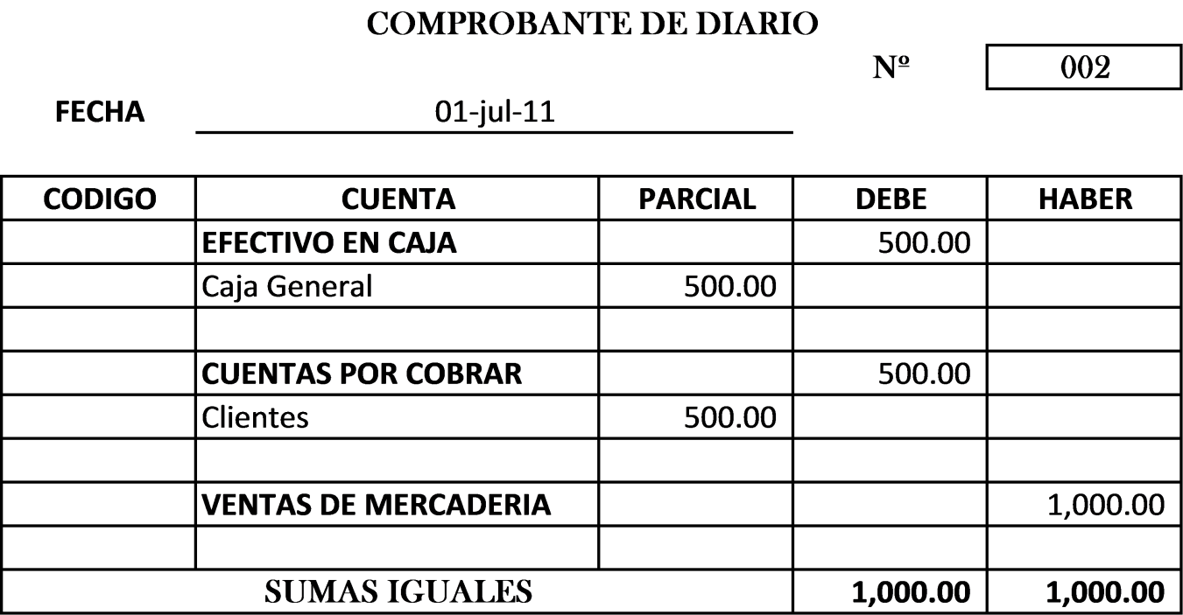

3.2 Clasificación de las cuentas de balance.
Es el documento contable que muestra la situación financiera de la entidad a una fecha determinada
CUENTAS DE ACTIVO
Bienes y derechos que posee la empresa
- ACTIVO CIRCULANTE
Este grupo lo integran los elementos o partidas efectivo disponibles y los que están en movimiento o rotación constante, que tienen como principal característica la fácil conversión o transformación en flujos de efectivo.
CAJA.-Representa el efectivo disponible en la entidad.
Aumenta: Cuando se recibe dinero.
Disminuye: Cuando se deposita o se hacen pagos en efectivo.
BANCOS.-Muestra el efectivo de la empresa disponible en cuenta de cheques.
Aumenta: Cuando se deposita dinero.
Disminuye: Cuando se expiden cheques.
ALMACEN, INVENTARIO, MERCANCIA.-Representa el valor de las mercancías (bienes objeto de compra-venta).
Aumenta: Cuando se compran mercancías, por los gastos de compra y por las devoluciones de los clientes.
Disminuye: Cuando se venden las mercancías, por rebajas sobre compras y devoluciones a los proveedores.
CLIENTES.-Representa el valor de los derechos de cobro (adeudos a favor) por venta de mercancía a crédito.
Aumenta: Cada vez que se vende a crédito.
Disminuye: Cuando los clientes pagan total o parcialmente o devuelven mercancía.
DEUDORES DIVERSOS.-Derechos de cobro por conceptos distintos a la venta de mercancías.
Aumenta: por préstamos otorgados, venta de activos fijos o prestación de un servicio.
Disminuye: por su cobro total o parcial.
DOCUMENTOS POR COBRAR.-Derechos de cobro representados por letras de cambio pagares firmados por los clientes o deudores.
Aumenta: cuando se aceptan letras de cambio o pagares.
Disminuye: cuando se cobran, endosan o cancelan documentos.
IVA ACREDITABLE: está cuenta es del Activo circulante, de naturaleza deudora, en ella se registra el IVA que al contribuyente le trasladan o repercuten sus proveedores.
Carga: del importe del IVA que al contribuyente le trasladan o repercuten sus proveedores.

- ACTIVO FIJO
Lo constituyen los recursos propiedad de la empresa, que tienen cierta permanencia, adquiridos con la finalidad de usarlos y no con la intención de venderlos.
TERRENOS.-Valor de los terrenos propiedad de la entidad.
Aumenta: cuando se compran otros terrenos o por revaluación de los existentes
Disminuye: cuando se venden.
EDIFICIOS.-Valor de los locales propiedad de la empresa.
Aumenta: cuando se adquieren nuevos locales, se extienden, mejoran o revalúan los existentes.
Disminuyen: cuando se venden o destruyen.
MOBILIARIO Y EQUIPO DE OFICINA.-Representa el valor de los muebles (Escritorios, computadoras, vitrinas, maquinas de escribir, archiveros, etc.) propiedad de la empresa.
Aumenta: por la compra de muebles.
Disminuye: cuando se venden o se dan de baja por inservibles.
EQUIPO DE TRANSPORTE.-Valor de los vehículos propiedad de la entidad.
Aumenta: cuando se compran nuevos vehículos.
Disminuye: cuando se venden o se dan de baja por inservibles.

EQUIPO DE CÓMPUTO.-Es el conjunto integrado por unidades centrales de proceso (CPU), monitores, teclados, impresoras, drivers, etc.
Aumenta: cuando se compran nuevos artículos.
Disminuye: cuando se venden o se dan de baja por inservibles.
MAQUINARIA Y EQUIPO DEPOSITO EN GARANTIA.-cantidades pagadas por la empresa para garantizar la obtención de bienes o la prestación de servicios.
Aumenta: cuando se dejan en guarda cantidades para obtener un bien o un servicio.
Disminuye: cuando se devuelven las cantidades bajadas en guarda y por la terminación o cancelación de contratos.
ACCIONES, BONOS Y VALORES.-valor de las inversiones que efectúa la empresa en acciones de otras, en bonos financieros.
Aumenta: cuando se compran acciones o bonos.
Disminuye: cuando se venden o cobran.
- ACTIVO DIFERIDO
Lo integran todos los gastos pagados por anticipado por los que la empresa recibe un servicio o beneficio.
GASTOS DE INSTALACION.-cantidades pagadas para acondicionar el local a las necesidades de la empresa.
Aumenta: por el importe de las cantidades pagadas por acondicionamiento.
Disminuye: por la parte proporcional que de dichos gastos se vaya amortizando al final de cada ejercicio.
GASTOS DE ORGANIZACIÓN.-pagos realizados para que la empresa esté en condiciones de operar.
Aumenta: por los pagos que se hagan.
Disminuye: por la parte proporcional que de dichos gastos se vayan amortizando alfinal de cada ejercicio.
PAPELERIA Y UTILES DE OFICINA.-valor de la existencia de los artículos (hojas, facturas, tarjetas, etc.) que se emplean en las labores administrativas de la empresa.
Aumenta: cuando se compran estos artículos.
Disminuye: por la parte que se utilice o consuma.
PROPAGANDA Y PUBLICIDAD.-cantidades pagadas por anuncios en radio, prensa o televisión, o impresión de folletos, pendientes de publicarse.
Aumenta: Cada vez que se pague por conceptos de propaganda aun no publicada.
Disminuye: por el valor de la propaganda publicada.
PRIMAS DE SEGUROS.-cantidades que la empresa paga a las compañías aseguradoras por las que adquiere el derecho de que sus bienes permanezcan protegidos contra incendio, robo, etc.
Aumenta: por los pagos anticipados hechos a las compañías aseguradoras.
Disminuye: por el valor de las primas (pagos) que se vayan de vengando (vencimientos)
RENTAS PAGADAS POR ANTICIPADO.-valor de los alquileres pagados por anticipado que le otorgan a la empresa el derecho a usar los bienes rentados por el tiempo pagado por adelantado.
Aumenta, cada vez que se pagan rentas adelantadas.
Disminuye, por el valor de las rentas devengadas.
INTERESES PAGADOS POR ADELANTADO.-valor de los intereses pagado anticipadamente sobre préstamos recibidos por los que la empresa tiene el derecho de disfrutar el capital ajeno durante el tiempo pagado por adelantado.
Aumenta: por los intereses que se paguen antes de la fecha de vencimiento del crédito.
Disminuye: por los intereses devengados

CUENTAS DE PASIVO
Deudas y Obligaciones de la empresa
- PASIVO CIRCULANTE
Este grupo lo constituyen las deudas y obligaciones a cargo de la entidad cuyo vencimiento sea en un plazo menor de un año, o menor al de su ciclo financiero a corto plazo.
PROVEEDORES.-deudas de la empresa por compras de mercancías a crédito sin ninguna garantía.
Aumenta: por el valor de las compras a crédito.
Disminuye: por el pago total o parcial o por devoluciones de mercancías a los proveedores.
ACREEDORES DIVERSOS.- deudas de la empresa por conceptos distintos a la compra de mercancías
Aumenta: por préstamos recibidos, compras de activo fijo o de un servicio.
Disminuye: por su pago total o parcial
DOCUMENTOS POR PAGAR.-deudas representadas por letras de cambio o pagares firmados por la empresa a pagar en un plazo menor de un año.
Aumenta: por el valor de los documentos suscritos a cargo de la empresa.
Disminuye: por las letras de cambio o pagares liquidados o cancelados.
IMPUESTOS POR PAGAR.- son los impuestos generados o causados devengados, que están pendientes de pago a cargo de la empresa, entre ellos se puede citar la cuota patronal del seguro social, la cuota del seguro del retiro, la cuota del fondo nacional de vivienda, el impuesto sobre nomina, el impuesto sobre la renta, etc.,
IVA POR PAGAR.- es del Pasivo a corto plazo, de naturaleza acreedora, en ella se registra el IVA que el contribuyente le traslada, carga o cobra a sus clientes.
Abona: del valor del IVA que el contribuyente le traslada, carga o cobra a sus clientes.

- PASIVO FIJO
Lo constituyen las deudas y obligaciones a cargo de la empresa, cuyo vencimiento sea en un plazo mayor de un año, o mayor de su ciclo financiero.
DOCUMENTOS POR PAGAR A LARGO PLAZO.- letras de cambio o pagares que la empresa tiene la obligación de pagar en plazos mayores de un año.
Aumenta: por el valor de los documentos suscritos por la empresa convencimientos mayores de un año.
Disminuye: por el valor de los documentos liquidados o cancelados.
HIPOTECAS POR PAGAR.- cantidades que la empresa está obligada a pagar por préstamos recibidos y garantizados con bienes inmuebles.
Aumenta: por los préstamos recibidos.
Disminuye: por el pago total o parcial.

- PASIVO DIFERIDO
Son los cobros anticipados efectuados por la entidad, por los cuales se adquiere la obligación de proporcionar un servicio en un plazo mayor de un año, o mayor al de su ciclo financiero.
INTERESES COBRADOS POR ANTICIPADO.- cobros adelantados de intereses sobre préstamos otorgados por la empresa.
Aumenta: cada vez que se cobran intereses en forma anticipada al vencimiento delos préstamos.
Disminuye: por el importe de los intereses devengados.
RENTAS COBRADAS POR ANTICIPADO.-importe de las rentas cobradas antes de su vencimiento
Aumenta: del valor de las rentas cobradas por adelantado
Disminuye: por el importe de las rentas devengadas.

- CAPITAL CONTABLE
Aportaciones de los propietarios mas utilidades obtenidas menos las pérdidas sufridas como consecuencia de las operaciones realizadas por la empresa. Es también la diferencia entre el activo y el pasivo.
CAPITAL SOCIAL.-representa el valor de las aportaciones hechas por los propietarios de la empresa.
RESULTADO DEL EJERCICIO ANTERIORES.-utilidades obtenidas en ejercicios anteriores pendientes de aplicar y las pérdidas sufridas en periodos pasados pendientes de amortizar.
RESULTADO DEL EJERCICIO.-importe de la utilidad o pérdida obtenida al final de cada ejercicio. Las utilidades aumentan el capital contable y las perdidas lo disminuyen.

3.3 Clasificación de las cuentas de resultados.
Es un estado financiero básico que muestra la utilidad o pérdida neta resultante de todos los ingresos, costos y gastos realizados por la entidad durante el periodo.
VENTAS NETAS.-Se determina restando de las ventas totales el valor de las devoluciones y descuentos sobre ventas.
COMPRAS TOTALES.-Se determinan sumando a las compras el valor delos gastos de compra.
COMPRAS NETAS.-Se obtienen restando de las compras totales el valor de las devoluciones y descuentos sobre compra
COSTO DE VENTA.-Se obtiene sumando al inventario inicial el valor de las compras netas y restando de la suma que se obtenga el valor del inventario final.
UTILIDAD BRUTA.-Se determina restando de las ventas netas el valor del costo de venta.
GASTOS DE OPERACIÓN.-Son las erogaciones que sostiene la organización implantada en la empresa y que permite llevar a cabo las diversas actividades y operaciones diarias. Se consideran gastos de operación los de venta, los de administración y los financieros.
UTILIDAD DE OPERACIÓN.- Se obtiene restando de la utilidad bruta los gastos de operación.
VALOR NETO ENTRE OTROS GASTOS Y OTROS PRODUCTOS.-Se deben clasificar en primer término los otros gastos si su valor es mayor que el de los otros productos, pero se deberán clasificar en primer término otros productos, si su valor es mayor que el de los otros gastos.
UTILIDAD NETA.-Para determinar esta se debe restar de la utilidad de operación el valor de la pérdida neta entre otros gastos y productos. Otra forma de determinar la utilidad neta del ejercicio es en la que el ISR y PTU, aparezcan separadamente después de la utilidad que resulte de sumar a la utilidad de operación los otros productos y de restarle los otros gastos.
VENTAS TOTALES.-Son el valor de las mercancías entregadas a los clientes, vendidas al contado o a crédito con o sin garantía documental.
Aumenta: cada vez que se vende mercancía.
Disminuye: por las devoluciones sobre venta a precio de venta y por las descuentos o rebajas sobre venta
COSTO DE VENTA.-valor de las mercancías vendidas (a precio de compra)
Aumenta: por la venta de mercancía a precio de costo.
Disminuye: del precio de costo de la mercancía devuelta por los clientes.
GASTOS DE VENTA.-son los gastos que tienen relación directa con la promoción, realización y desarrollo del volumen de las ventas.
Aumenta: cada vez que se paga propaganda, los sueldos de los empleados del departamento de ventas, depreciaciones y amortizaciones de los activos fijos y diferidos del departamento de ventas.
Disminuye: al final del ejercicio por las cantidades registradas como gasto y no lo sean.
GASTOS DE ADMINISTRACION.- son los gastos que tienen como función el sostenimiento de las actividades destinadas a mantener la dirección y administración de la empresa y que solo de un modo indirecto están relacionados con la operación de vender.
Aumenta: cada vez que se pagan sueldos a empleados del departamento administrativo, renta de los locales de oficina, etc.
Disminuye: al final del ejercicio por las cantidades registradas como gasto y no lo sean.
PRODUCTOS FINANCIEROS.-ingresos obtenidos por el buen manejo de fondos.
Aumenta: cada vez que se obtienen ingresos por intereses cobrados a la fecha de vencimiento, intereses moratorios, intereses devengados. Etc.
Disminuye: al final del ejercicio por las cantidades registradas como utilidades, que aun no se hayan realizado.
GASTOS FINANCIEROS.-pagos provocados por el manejo de fondos y uso de dinero solicitado en préstamo.
Aumenta: cada vez que se paga, intereses pagados a la fecha de vencimiento, comisiones pagadas por el banco, etc.
Disminuye: al final del ejercicio por las cantidades registradas como gasto y que no lo sean
OTROS PRODUCTOS.-ingresos obtenidos por operaciones que no corresponden al giro de la empresa.
Aumenta: cuando durante el ejercicio se obtienen ingresos por ganancias por venta de activo fijo, venta de desperdicios u otros artículos diferentes al giro de la empresa. Comisiones ganadas, rentas cobradas.
Disminuye: al final del ejercicio por los ingresos aun no realizados.
OTROS GASTOS.-desembolsos originados por operaciones que no corresponden al giro de la empresa.
Aumenta: cada vez que se paga donativos, perdida en la venta de activo fijo, perdida por casos fortuitos.
Disminuye: al final del ejercicio de las cantidades registradas como gasto y que no lo sean.
DEVOLUCIONES SOBRE VENTAS.-Son el valor de las mercancías que los clientes de vuelven a la entidad porque no les satisface la calidad, el precio, estilo, color etc.
DESCUENTOS SOBRE VENTAS.- son el valor de las bonificaciones o rebajas que sobre el precio de venta de las mercancías se conceden a los clientes.
COMPRAS.- son el valor de las mercancías adquiridas, ya sea al contado o a crédito cono sin garantía documental.
GASTOS DE COMPRA.- son las erogaciones que se efectúan para que las mercancías adquiridas lleguen hasta su destino, las principales son: los derechos aduanales, los fletes y acarreos, los seguros. Las cargas y descargas, etc.
DEVOLUCIONES SOBRE COMPRA.- es el valor de las mercancías devueltas a los proveedores por qué no satisface a la entidad su calidad, precio, modelo, color, etc.
DESCUENTOS SOBRE COMPRAS.- son el valor de las bonificaciones o rebajas que sobre el precio de compra o de factura le conceden a la entidad los proveedores
INVENTARIO INICIAL.- es el valor de las mercancías que se tienen en existencia al dar principio el ejercicio
INVENTARIO FINAL.- es el valor de las mercancías existentes al terminar el ejercicio
3.4 Registro de operaciones en diario y mayor.
Libro diario
Es un documento numerado, que le permite registrar en forma cronológica todas las transacciones realizadas por la empresa. El libro diario es el registro contable principal en cualquier sistema contable, en el cual se anotan todas las operaciones. El primer registro de una operación se hace en el diario. El cual debe de llevar lo siguiente:
1.- Fecha de operación
2.- Numero de orden de la operación.
3.- Nombre de las personas que intervinieron en la operación.
4.- Nombre y numero de los documentos que amparan la operación; por ejemplo: facturas, recibos, notas, letras de cambio, pagares, etcétera.
5.- Vencimiento de los documentos.
6.-Condiciones bajo las cuales se contrato la operación; por ejemplo: en efectivo, a crédito, parte en efectivo y el resto a crédito, etcétera.
Es el libro en el cual se registran todos los ingresos y egresos efectuados por la cooperativa, en el orden que se vaya realizando durante el período (compra, ventas, pagos, cobros, gastos, etc.). Éste libro consta de dos columnas: la del Debe y la del Haber. Para que los registros sean válidos deben asentarse en el libro debidamente autorizado.
A esta operación se le llama asentar en el diario. El diario es un libro de registro original o de primera anotación. El asiento de cada transacción indica qué cuentas deben cargarse y cuáles deben acreditarse posteriormente en el mayor. En el libro diario se registran todos los hechos y operaciones contables (que vimos en el capítulo anterior). Este registro se realiza mediante los asientos contables, los cuales se ordenan por fecha de creación. Por ejemplo, supongamos que el cliente Juan nos paga 5.000 Bs. que nos debía, las cuales cobramos por caja. El asiento sería el siguiente:
Al conjunto de asientos que quedan registrados durante un período de tiempo se le llama Libro Diario. El libro diario simplemente nos informa del movimiento en sí, o sea, qué cuentas han intervenido, la fecha, las cantidades y el concepto.
Importancia y finalidad
Es un libro que debe ser llevado obligatoriamente por todo comerciante, según lo señala el Código de Comercio en el Art. 32, además de ser sellado y presentado en el Registro Mercantil antes de ser utilizado (Art. 33 C.C.); deberá ser un libro empastado, foliado y deberá quedar completamente sellado en todas sus páginas.
El Libro Diario es conocido como libro de Entrada Original, porque en él se registran por primera vez las operaciones de la empresa. En el quedarán registradas todas las transacciones que se dan lugar en una empresa y en orden cronológico; se registrará indicando el nombre de las cuentas que han de cargarse y abonarse, así como los importes de los débitos y créditos.
El libro Diario puede ser:
El Diario de Dos Columnas. (Este libro es el más utilizado) al momento de llevarlo al Registro Mercantil para registrarlo y sellarlo, en su primera página irá la Nota del Tribunal.
El Diario Multicolumnar.
Esta es otra forma de Libro Diario. Como su nombre lo indica, su contenido incluye una serie de columnas que se destinan a aquellas cuentas que tienen mucho movimiento, las otras cuentas de poco movimiento que pueden afectarse en una determinada transacción, se llevan en una columna especial que denominamos Cuentas Varias.
Este Diario Multicolumnar hace las veces del Diario General y por lo tanto debe ser sellado y registrado antes de utilizarse, generalmente es utilizado por empresas pequeñas, su manejo es sencillo y reduce el trabajo contable. No existe un modelo único de Diario Multicolumnar, cada empresa lo diseña de acuerdo a sus necesidades.
El manejo del Diario Multicolumnar es sencillo, asentamos la operación cargándole y abonándole a las cuentas respectivas, operación por operación, destinándole una línea para cada operación, si se necesita otras líneas las utilizamos; pero se debe tener cuidado de no dejar espacios en blanco, no borrar, no tachar, etc., si se comete un error u omisión al formular el asiento, lo corregimos con otro asiento, cuando notamos la diferencia (artículos 32, 33, 34, 35, 36, 37, 38 del Código de Comercio).

Una vez registradas las operaciones de un determinado período generalmente en forma mensual totalizamos las columnas; verificamos el total de los cargos que deben ser igual al total de los abonos y luego se transfieren estos totales al Mayor General.

Ventajas del Diario.
El diario cumple tres útiles funciones. En primer lugar reduce la posibilidad de errores, pues si las operaciones se registrasen directamente en el mayor, existiera el serio peligro de omitir el débito o el crédito de un asiento, o de asentar dos veces un mismo débito o crédito. Este peligro se reduce al mínimo con el uso del diario. Aquí, los débitos y créditos de cada operación se registran juntos, lo cual permite descubrir fácilmente esta clase de errores
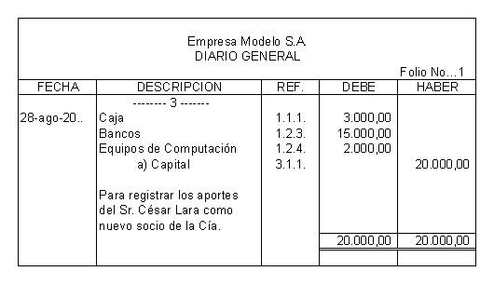
En segundo lugar los débitos y créditos de cada transacción se asientan en el diario guardando perfecto balance, lográndose así el registro completo de la operación en un solo lugar. Además, el diario ofrece amplio espacio para describir la operación con el detalle que se desee .En tercer lugar todos los datos relativos a las operaciones aparecen en el diario en su orden cronológico.

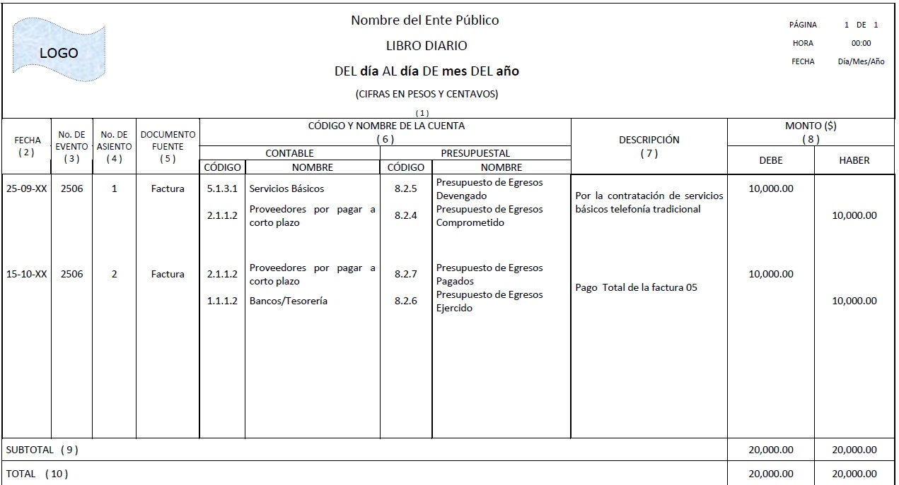

Libro Mayor
Libro Mayor es donde se registran las cuentas de activos, pasivos y patrimonio de la cooperativa. Es el libro de contabilidad en donde se organizan y clasifican las diferentes cuentas que moviliza la cooperativa de sus activos, pasivos y patrimonio. Para que los registros sean válidos deben asentarse en el libro debidamente autorizado.
Es el registro o resumen de todas las transacciones que aparecen en el libro diario, con el propósito de conocer su movimiento y saldo en forma particular.
Los cargos y créditos a las distintas cuentas, según se muestra en los asientos de diario, se registran en las cuentas mediante el proceso llamado pasar al mayor.
Cuenta es una ficha individual que registra las cantidades de una cuenta en el debe y en el haber, así como el saldo de la misma. El libro mayor precisamente lo que hace es eso; anotar las cantidades que intervienen en los asientos en su correspondiente cuenta del libro mayor, representada por una T.
En estas dos cuentas (libro mayor) del asiento anterior, se tiene un saldo deudor en caja (positivo) y un saldo acreedor en la cuenta de clientes.
Dado que cualquier empresa efectúa múltiples operaciones, la valoración de sus elementos será objeto de continuas variaciones.
El Mayor contiene todas las cuentas que se han ido registrando en el Diario hasta cierta fecha, en éstas se habrán ido anotando las alteraciones producidas. A través de estos registros será posible conocer el valor por el que figuran las distintas cuentas a esa data, siendo éste el cometido del Mayor.
Al valor que presenta una cuenta en una fecha dada se le conoce con el nombre de saldo. Éste viene dado por la diferencia entre la suma del Debe y la suma del Haber de la correspondiente cuenta. El saldo puede ser:
– Deudor, si la suma del Debe es mayor que la del Haber.
– Acreedor, si la suma del Debe es inferior a la suma del Haber.
– Nulo, si el valor de ambas sumas coincide.
En cualquier fecha, en el libro Mayor se cumplirá que la suma de los saldos deudores coincidirá con la suma de los saldos acreedores y, además, el valor total de las sumas del Debe será igual al importe total de las sumas del Haber.

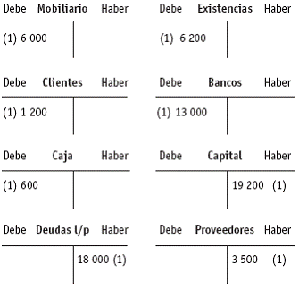

Tipos de Libros Mayor
Se reconoce que hay dos tipos:
-Libro Mayor principal.- Para las cuentas de control general
-Libro Mayor Auxiliar.- Para las sub. Cuentas y auxiliares.
Importancia y Finalidad.
Cuando se habla de la cuenta, en el medio contable permite clasificar el Activo, el Pasivo y el Capital, y agruparlos de acuerdo a ciertas características de afinidad; permitiendo controlar los aumentos y disminuciones que experimentan las diferentes partidas reales y nominales.
El Libro Mayor constituye un libro obligatorio que debe llevar toda empresa (Art. 32 del C.C.), este libro agrupa todas las cuentas de Activo, Pasivo, Capital, Ingresos y Egresos que son utilizadas en una organización para llevar la contabilidad.

3.5 Balanza de comprobación.
Es una lista de todos los saldos deudores y acreedores de todas las cuentas del mayor para comprobar la igualdad, sumándolos en columnas separadas; esto así a consecuencia de que la contabilidad a base de partida doble deriva su nombre del hecho de que el registro de toda operación requiere el asiento de débitos y créditos de una operación que suman igual importe, resulta obvio que el total de débitos de todas las cuentas debe ser igual al total de los créditos.
La balanza de comprobación sirve para localizar errores dentro de un período identificado de tiempo y facilita el encontrarlos en detalle y corregirlos. Es una lista muy conveniente de los saldos de las cuentas que serán empleados en la preparación de los Estados Financieros.
Es útil para comprobar la exactitud matemática del mayor y proporcionar al contador información para preparar los Estados Financieros periódicos, ya que le es mucho más sencillo utilizar los datos de la Balanza que tomándolos directamente del mayor.
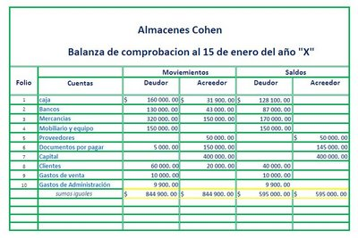
Es un estado contable que se formula periódicamente, por lo general al fin de cada mes, para comprobar que la totalidad de los cargos es igual a la totalidad de los abonos hechos en los libros durante cierto periodo. La “balanza” casi siempre contiene los siguientes datos: a) folios de las cuentas; b) nombres de éstas; c) saldos deudores y acreedores debidamente clasificados; y d) sumas de saldos deudores y acreedores, las cuales deben ser iguales entre sí. Conjunto de datos que arroja el libro mayor antes de que se registren los asientos de liquidación de cuentas de los presupuestos y de resultados de cada uno de los siguientes grupos: erario, administración e inventario. La forma contiene tres grandes divisiones: a) cuentas, números y títulos de las mismas; b) movimientos, subdivisiones y cuentas generales, cada una con dos columnas que corresponden a “debe” y “haber”; y c) saldos, subdivisiones y cuentas generales, cada una con dos columnas correspondientes a “deudores” y “acreedores”. En consecuencia, es la lista o extracto de saldos o total de los débitos y de los créditos de las cuentas de un mayor que tiene por objeto determinar la igualdad de cargos y abonos asentados y fijar un resumen básico para los estados financieros.

Conclusión

El registro de operaciones tiene como finalidad asentar tanto en el libro diario general, como en el mayor, las transacciones celebradas por la entidad para elaborar la balanza de comprobación e integrar los estados financieros.
Debemos señalar que los libros de diario y mayor anteriormente se llenaban de forma manual, esto hacia lento el proceso, pero hoy en día ya no es necesario la autorización de dichos libros, con el uso de sistemas electrónicos la paquetería contable emite directamente los registros conforme en la legislación.

Bibliografía
http://www.monografias.com/trabajos17/libros-diario-mayor/libros-diario-mayor.shtml
http://www.mitecnologico.com/Main/RegistrosContablesLibroDiarioLibroMayorBalanzaDeComprobacion
http://www.mitecnologico.com/Main/BalanzaDeComprobacion
http://www.ejemplode.com/46-contabilidad/1012-ejemplo_de_comprobacion.html
http://es.scribd.com/chrys_bz/d/49050149-CLASIFICACION-DE-CUENTAS-DE-BALANCE-Y-RESULTADOS-1
Primer curso de contabilidad, editorial trillas, Elías Lara Flores-Leticia Lara Ramírez

